Cotizaciones a Clientes e Informes de Inventario

Configuración del Módulo de Ventas
Para iniciar el proceso comercial se ingresó al módulo de Ventas desde el menú de aplicaciones. El tablero principal muestra el listado de presupuestos y pedidos registrados en el sistema.
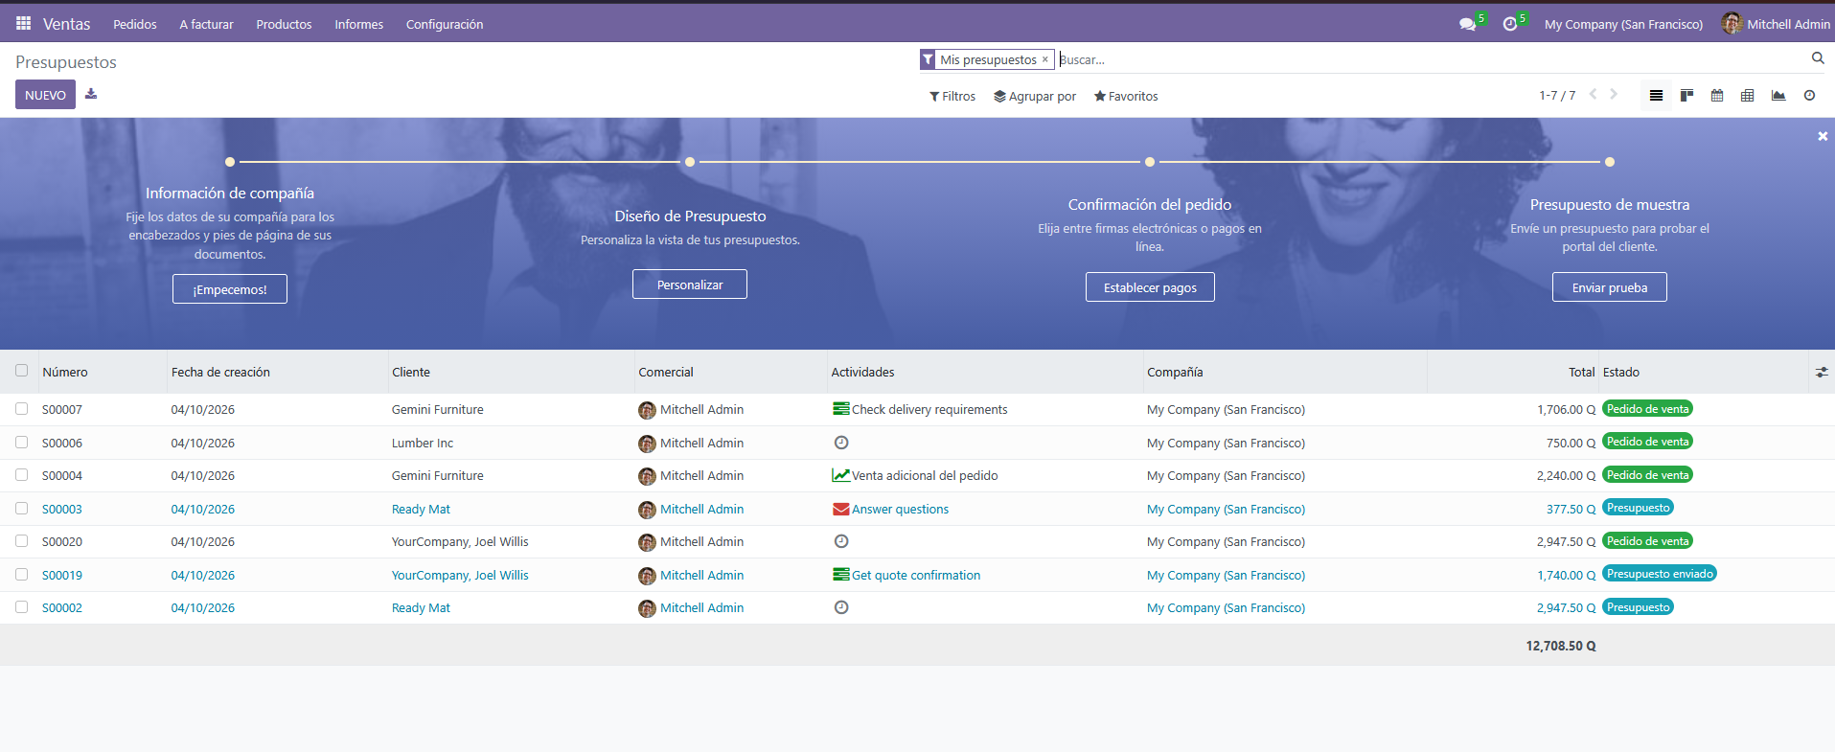
Antes de emitir cotizaciones se revisaron los parámetros comerciales en Ventas, luego, Configuración y Ajustes. En la sección Presupuestos y pedidos se verificaron las opciones de firma y pago en línea y las plantillas de presupuesto.
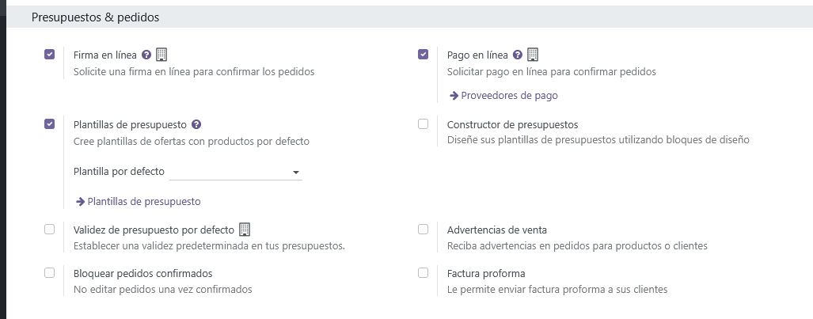
En la sección Facturas de cliente se comprobaron las opciones de facturación y el uso de direcciones de entrega y facturación diferenciadas, necesarias para los despachos a clientes corporativos.
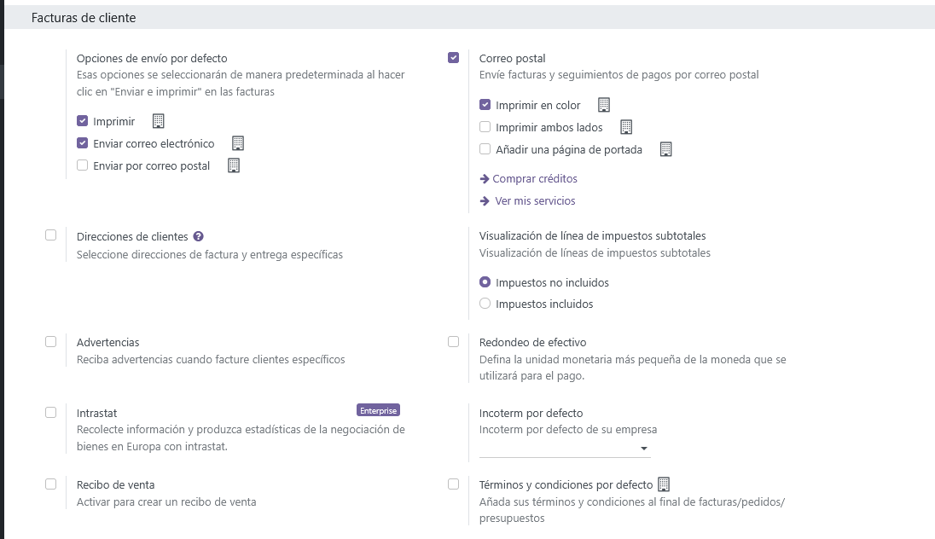
Se validó la cartera de clientes en Ventas, luego, Pedidos y Clientes, confirmando que estuvieran disponibles los clientes corporativos, como Hotel Casa Santo Domingo, y los particulares, como María Fernanda Morales, importados previamente desde 2_Clientes.xlsx.
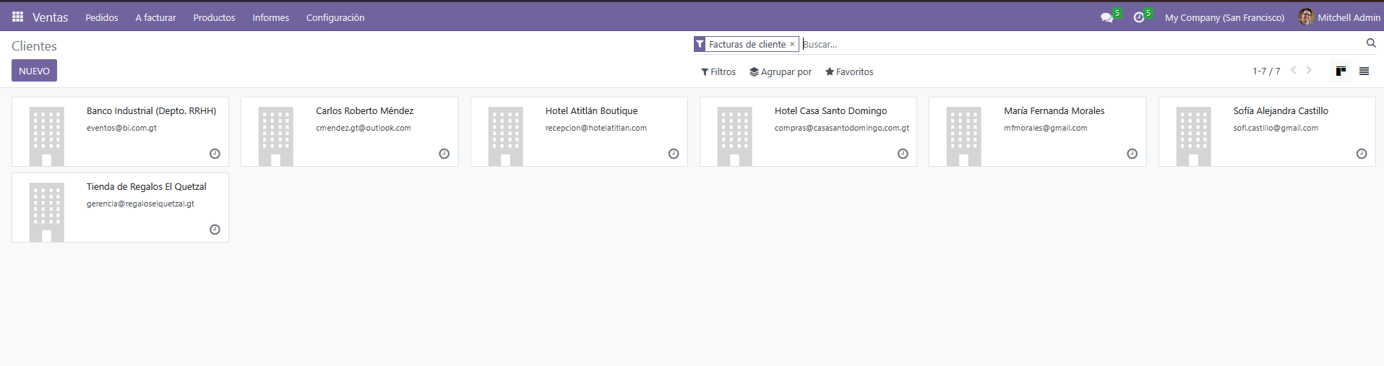
Cotización Corporativa y Conversión a Pedido de Venta
Para atender la solicitud de un cliente institucional de hotelería se ingresó a Ventas, luego, Pedidos y Presupuestos, y se presionó el botón Nuevo.
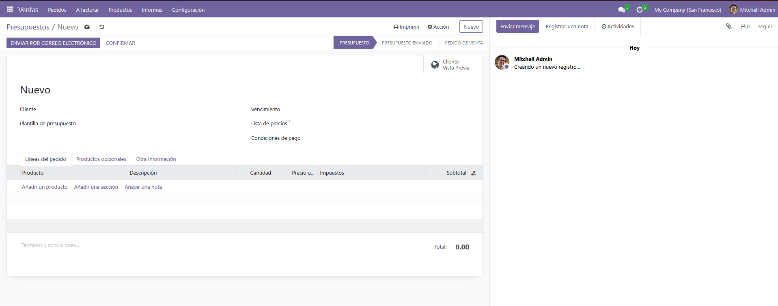
En la cabecera se seleccionó el cliente Hotel Casa Santo Domingo, con lo cual el sistema completó su dirección en Antigua Guatemala. Se asignaron condiciones de pago a 15 días y una vigencia de 30 días para la oferta.
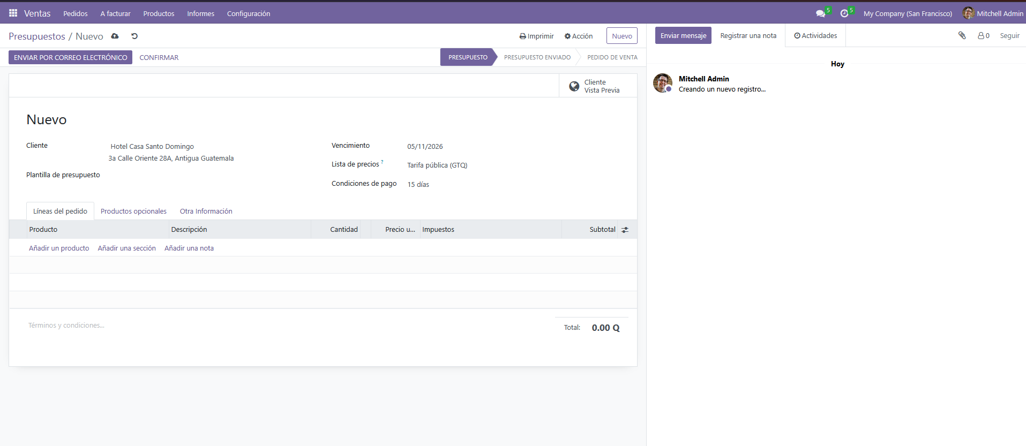
En la pestaña Líneas del pedido se agregaron los artículos textiles solicitados: 15 unidades de [RA-010] Cojín Decorativo Brocado 45x45cm, 8 unidades de [RA-011] Camino de Mesa Tejido Atitlán 2m y 10 unidades de [RA-014] Set de 6 Individuales Tejidos a Mano. El sistema calculó una base imponible de Q 8,589.29, IVA de Q 1,030.71 y un total de Q 9,620.00.
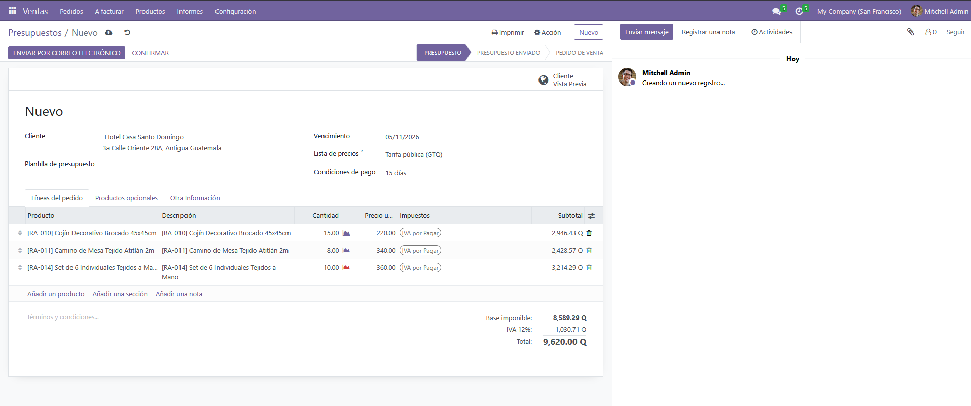
Al guardar y confirmar, la cotización obtuvo el correlativo S00025.
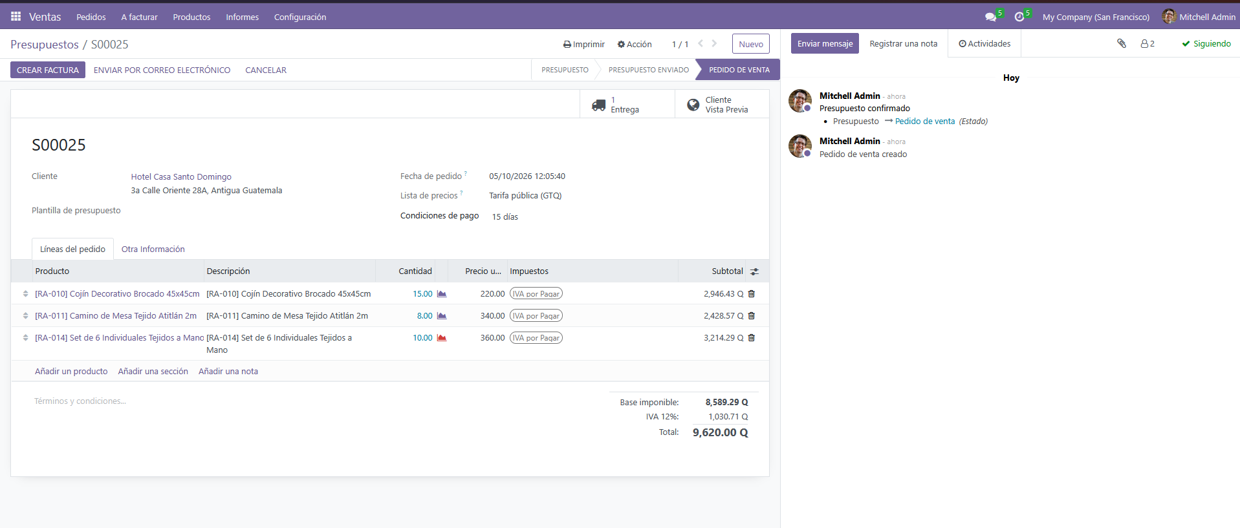
Para entregar la oferta al cliente se utilizó la opción Imprimir y Presupuesto / Pedido, que genera el documento en PDF con el detalle de productos, cantidades, precios unitarios, impuestos y condiciones de pago.
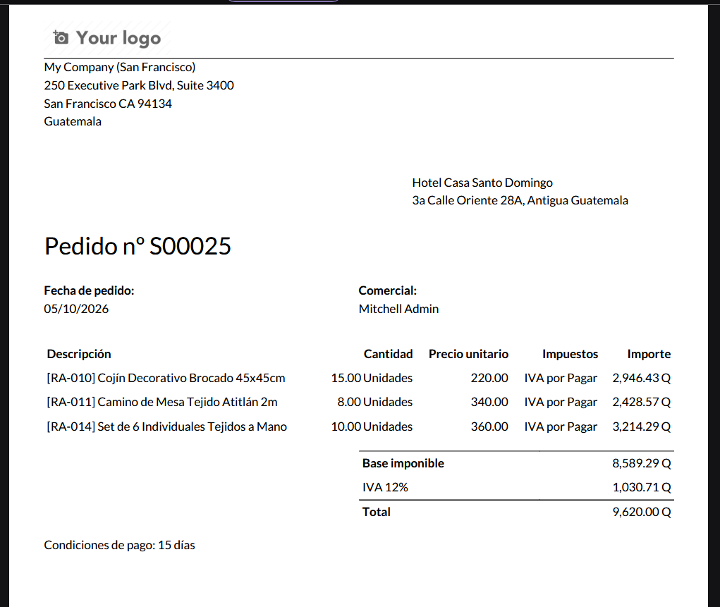
Con la confirmación, el documento pasó al estado Pedido de venta y se habilitó el botón Entrega. Al ingresar se observa la orden de despacho WH/OUT/00014 en estado Listo, con las existencias ya reservadas en el almacén.
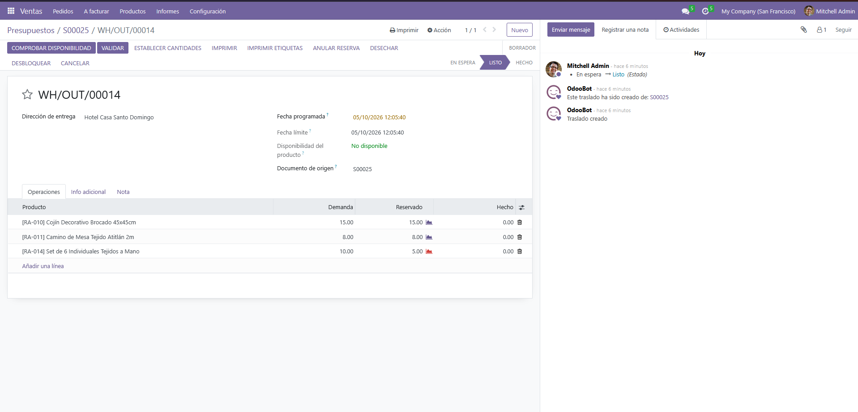
Venta Directa a Consumidor Individual y Facturación
Para registrar la compra de una clienta particular se creó un nuevo presupuesto para María Fernanda Morales, con pago inmediato y las piezas [RA-022] Dije de Jade Verde en Plata 925 y [RA-023] Aretes de Jade Lila y Plata Artesanal, por un total de Q 920.00.
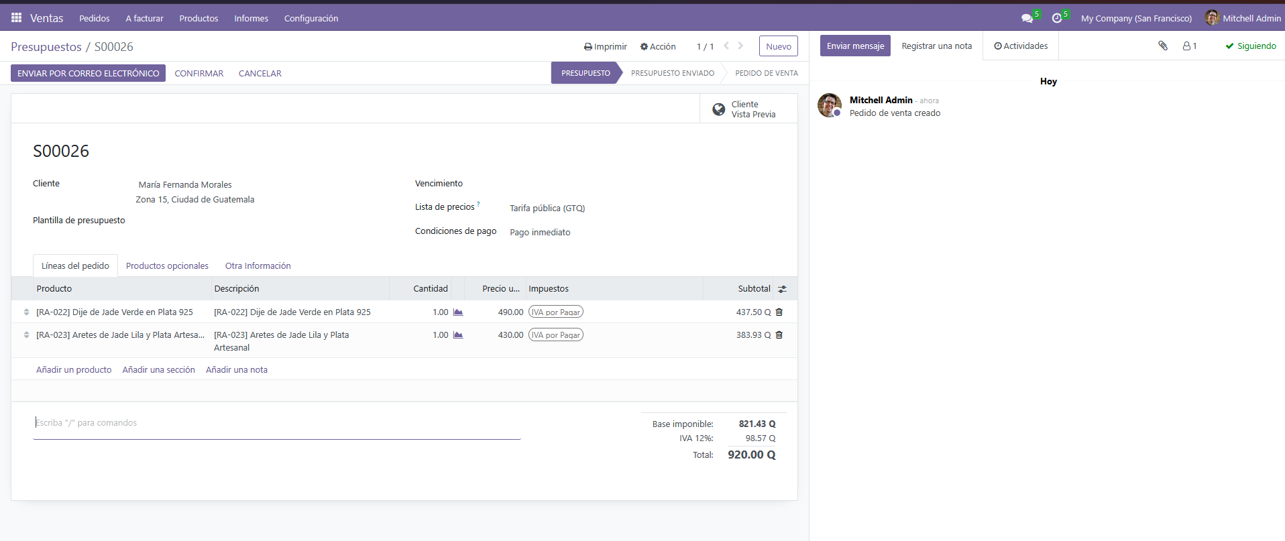
Al presionar Confirmar, la cotización se convirtió en el pedido de venta S00026 y se generó automáticamente su orden de entrega.
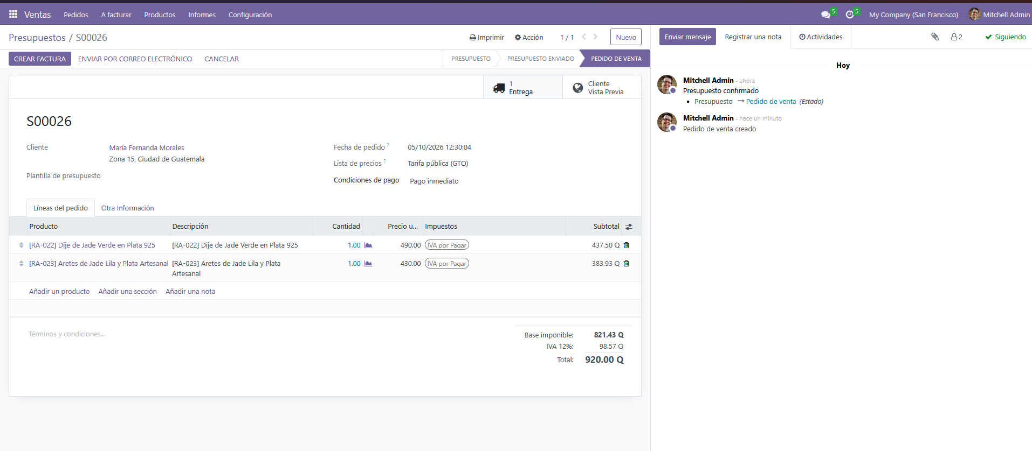
Desde el botón Entrega se abrió la orden de salida WH/OUT/00015 en estado Listo.
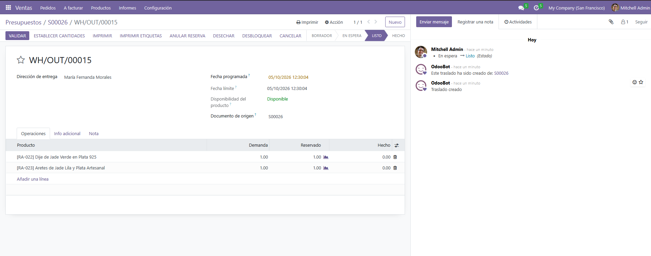
Se utilizó Establecer cantidades y luego Validar. La orden pasó al estado Hecho y el sistema registró la notificación por SMS al cliente indicando que su pedido fue enviado.
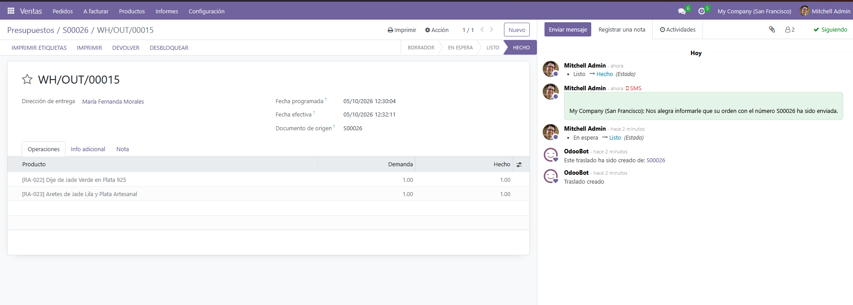
De regreso en el pedido S00026 se presionó Crear factura, seleccionando la opción Factura regular.
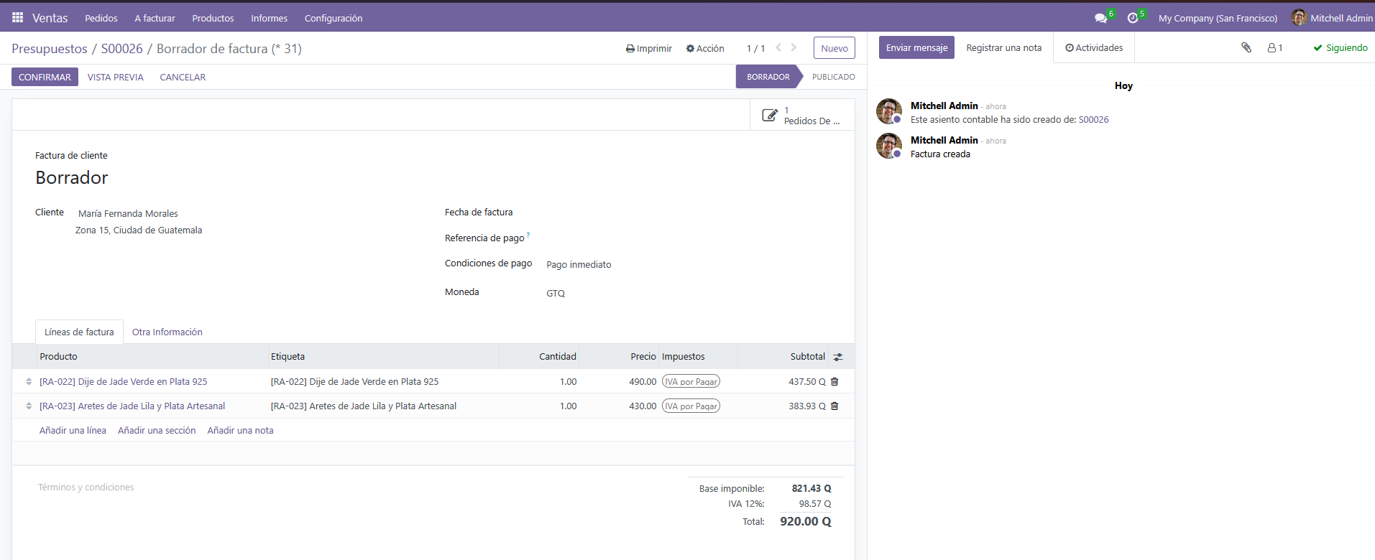
Al confirmar el borrador, la factura obtuvo el número INV/2026/00005 por Q 920.00 y quedó en estado Publicado, lista para registrar el cobro.
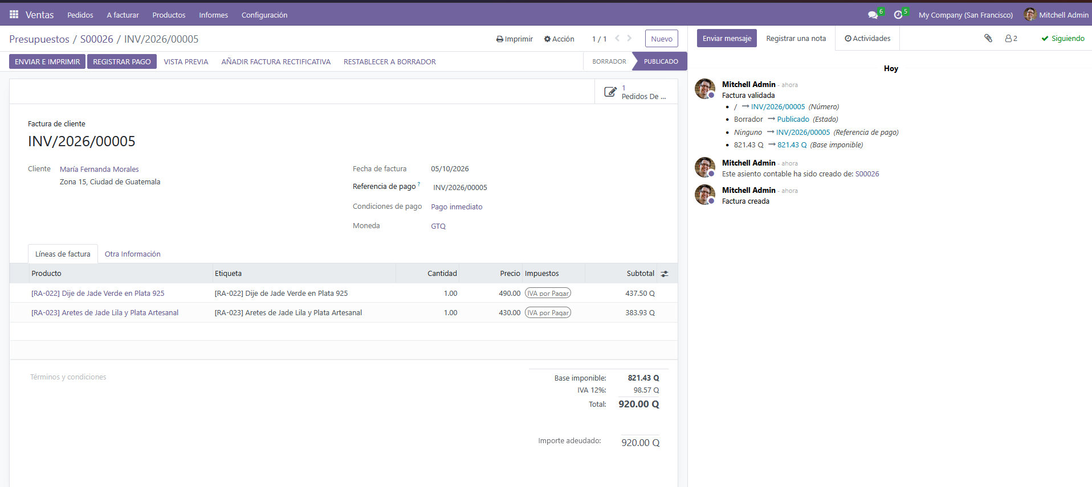
Informe de Existencias Actuales
Para consultar las existencias se ingresó al módulo de Inventario, luego, Informes y Stock.
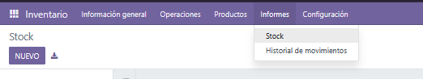
El reporte muestra los 30 productos con su costo unitario, valor total, stock real, cantidad disponible, entrante y saliente. Al momento del corte el almacén registraba 369 unidades con una valorización de Q 95,015.00.
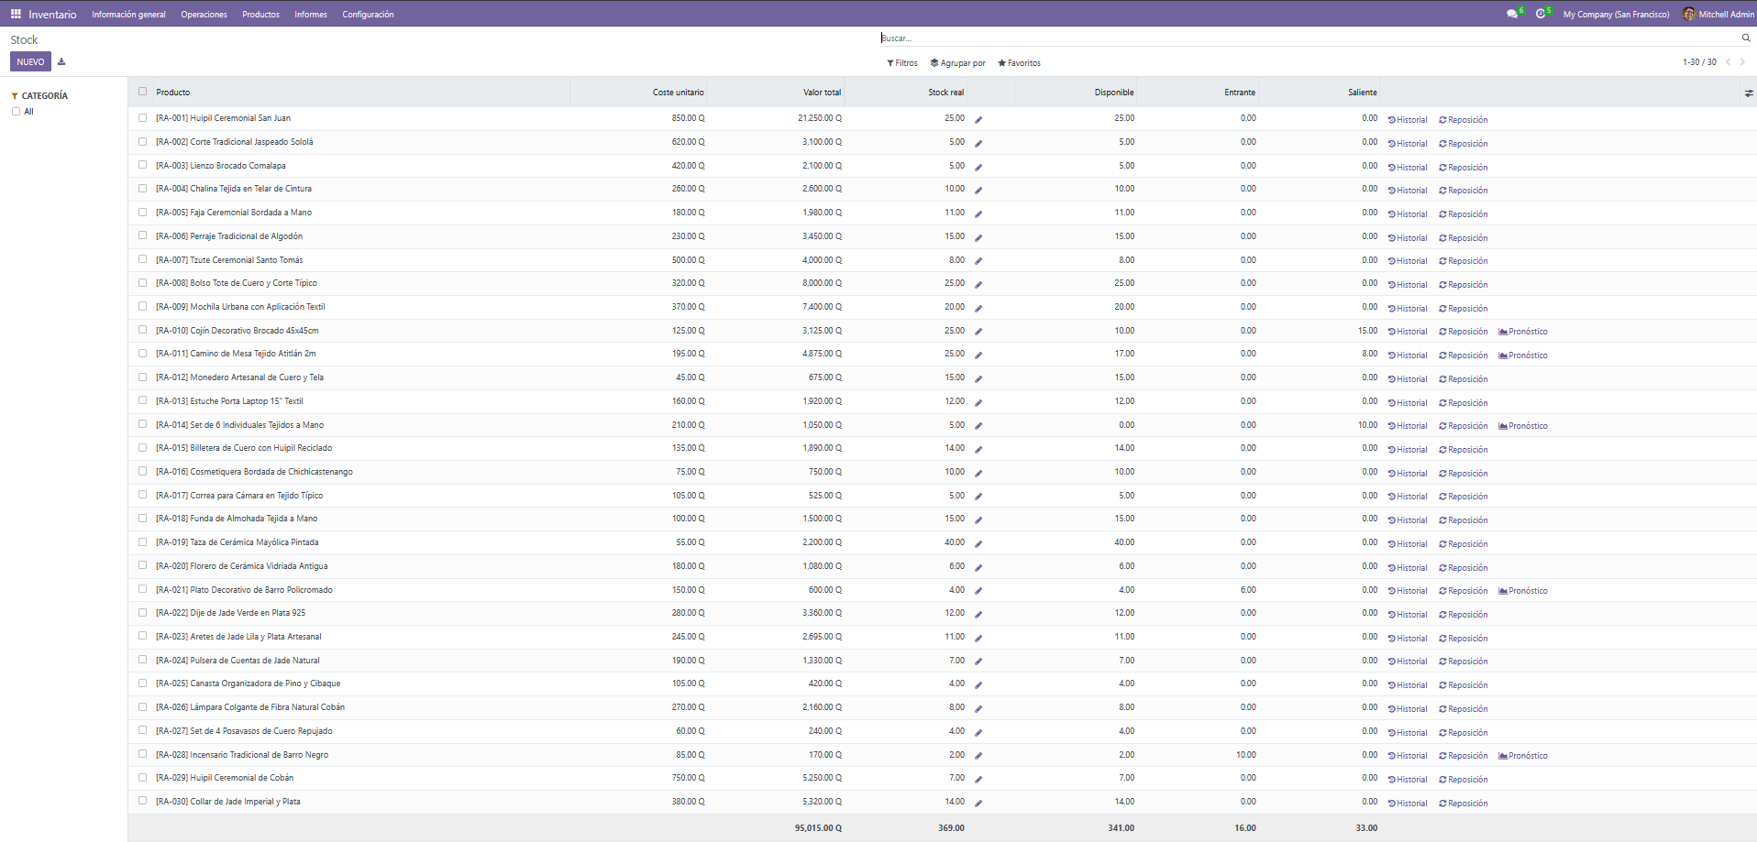
Con la opción Agrupar por y Categoría de producto el inventario se clasifica en las seis familias del catálogo: Accesorios y Cuero, Cerámica y Mayólica, Decoración y Hogar, Fibras Naturales y Cestería, Joyería de Jade y Plata, y Textiles y Ropa Tradicional.
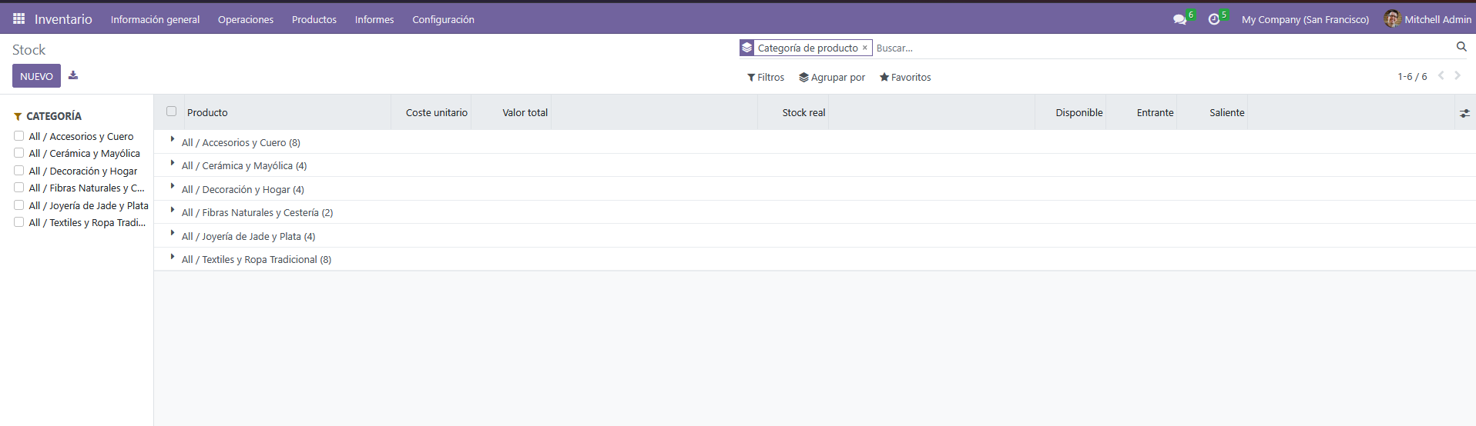
Informe de Órdenes Pendientes de Proveedores
Las órdenes pendientes se consultaron en Compra, luego, Pedidos y Pedidos de compra. La orden P00027 al proveedor Taller Cerámica Maya Antigua, por Q 1,750.00, aparece con estado Nada a facturar porque la mercancía aún no ha sido recibida.
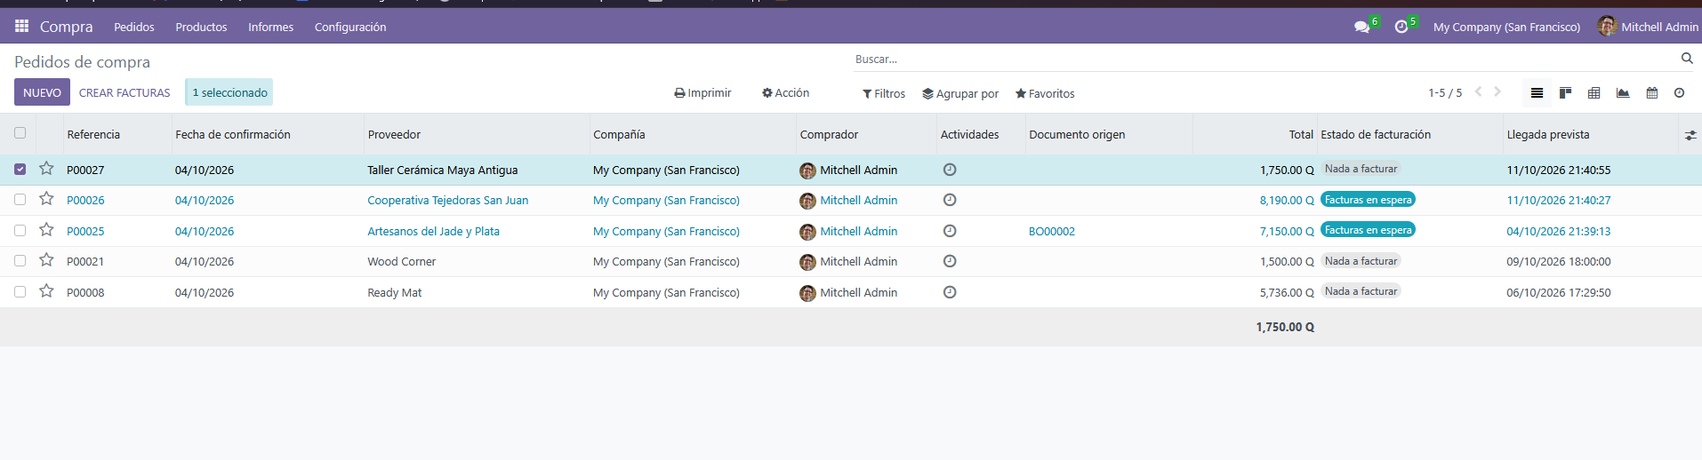
Desde el almacén, en Inventario e Información general, la tarjeta Recepciones muestra la operación pendiente. Al ingresar se observa la recepción WH/IN/00010, vinculada a la orden P00027, en estado Listo.
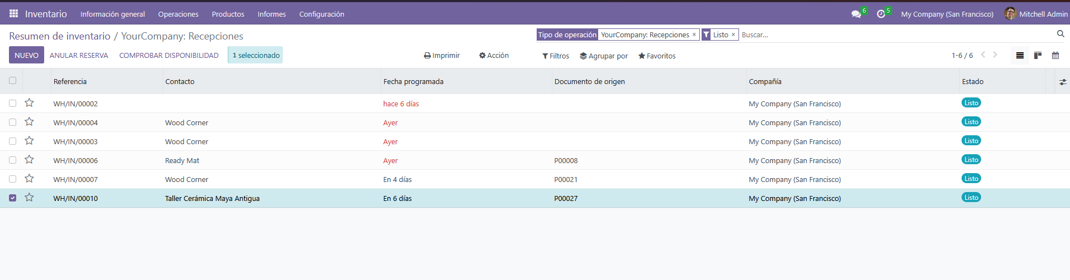
Alertas de Stock Bajo y Reabastecimiento
Las alertas de stock bajo se revisaron en Inventario, luego, Operaciones y Reposición. El sistema compara las existencias con la demanda comprometida y señaló el artículo [RA-014] Set de 6 Individuales Tejidos a Mano con un pronóstico de -5.00 unidades, ya que el pedido S00025 compromete 10 unidades y solo hay 5 en bodega.
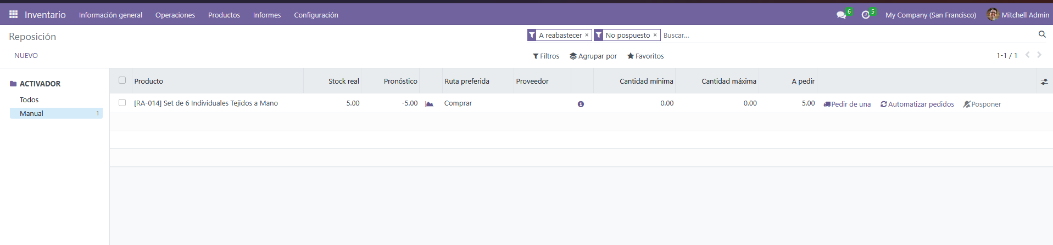
Al presionar Pedir de una en la fila del artículo, el sistema generó automáticamente la orden de reposición P00028 en el módulo de Compras.
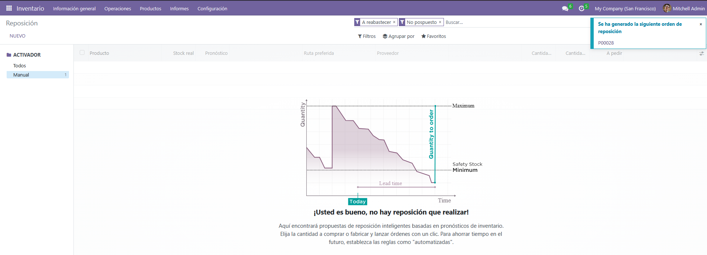
Trazabilidad de Movimientos de Inventario
Para comprobar la trazabilidad se ingresó a Inventario, luego, Informes e Historial de movimientos, filtrando los productos RA-022 y RA-023. Se observa la secuencia completa: el ajuste de stock inicial, la entrada por la compra WH/IN/00008 y la salida por la venta WH/OUT/00015 hacia Partners/Customers.
